УЧЕБНОЕ ЗАДАНИЕ С НЕПОЛНОЙ МОДЕЛЬЮ
Проектирование корпоративной информационной системы управления закупочными заявками
Фамилия, имя | Соколов Григорий
Учебная группа | ЭФБО-12-25
Дата выполнения | 16.09.2026
Данный вариант задания специально не содержит полностью готового решения. Часть требований зафиксирована однозначно, часть элементов модели оставлена незавершённой, а отдельные связи и формулировки содержат спорные решения. Студент должен восстановить целостную модель корпоративного приложения, исправить обнаруженные противоречия и письменно обосновать принятые решения.
В итоговой работе оценивается не количество добавленного текста, а его смысловая точность. Формулировка считается содержательной тогда, когда из неё понятно, какое бизнес-правило реализуется, какой объект предметной области участвует в процессе и каким способом выбранное решение контролируется на уровне приложения или базы данных.

1. Исходная ситуация
В организации действует внутренний процесс закупки оборудования, материалов и услуг. Сотрудник подразделения формирует закупочную заявку и указывает назначение закупки, перечень позиций, количество и предполагаемую стоимость. До отправки заявка является рабочим документом автора и может изменяться. После отправки начинается последовательное согласование. Руководитель подразделения проверяет необходимость закупки и соответствие потребностям подразделения. Финансовый контролёр проверяет возможность финансирования. После завершения обязательных согласований специалист по закупкам выбирает поставщика и формирует заказ.
Система должна хранить не только текущее состояние заявки, но и историю действий. Для существенных операций необходимо однозначно определить пользователя, время действия и результат. Решение об отклонении либо возврате заявки не должно существовать без поясняющего комментария. Заказ не может быть сформирован раньше завершения обязательных согласований.

Что уже считается установленным условием:
- Каждая закупочная заявка имеет единственного автора и относится к одному подразделению организации.
- Заявка должна содержать не менее одной позиции до момента отправки на согласование.
- Стоимость позиции определяется количеством и ценой единицы, а итоговая стоимость заявки получается из её позиций.
- Решение согласующего должно сохраняться отдельной записью и не должно перезаписываться новым значением без сохранения истории.
- Поставщик может участвовать в формировании заказа только тогда, когда он имеет действующий статус.
- Для одной согласованной заявки в базовом варианте формируется не более одного действующего заказа.

2. Задание №1
Ниже приведены неполные требования. Необходимо дополнить каждое из них одной или двумя точными фразами. Дополнение должно быть проверяемым и не должно сводиться к общим словам вроде «система должна работать корректно».
Неполное требование | Формулировка студента
После отправки заявки автор больше не имеет права произвольно изменять состав позиций, потому что ... | ...согласующие лица (руководитель и финконтролер) оценивают фиксированный перечень позиций и конкретную итоговую сумму. Если бы автор мог на лету менять позиции или цены, согласование потеряло бы всякий смысл: одобрили бы закупку мониторов на 50 тысяч рублей, а автор подменил бы их на ноутбуки за 300 тысяч. Для внесения правок заявка должна быть официально возвращена на доработку.
При возврате заявки на доработку система обязана сохранить ... | ...всю накопленную историю согласований с ФИО согласующего, датой/временем и обязательным комментарием с замечаниями, а также сохранить все ранее принятые решения по заявке без перезаписи. Это нужно, чтобы автор четко видел причину замечаний, а при повторной отправке согласующий видел, что именно требовалось исправить.
После согласования заявки специалист по закупкам получает право ... только при условии ... | ...выбрать поставщика и сформировать заказ на закупку (PurchaseOrder) только при условии, что заявка переведена в статус «Согласована» (получены подтверждения и руководителя подразделения, и финансового контролера), а выбранный поставщик имеет действующий статус «Активен».
Если поставщик переведён в неактивное состояние, система должна ... | ...заблокировать его выбор при оформлении новых заявок и заказов, но при этом строго сохранить все исторические связи в ранее сформированных и архивных заказах, не допуская каскадного удаления записей и искажения финансовой отчетности.
История согласования должна быть неизменяемой для обычного пользователя, поскольку ... | ...она представляет собой юридически значимый аудиторский след (audit trail). Неизменяемость гарантирует неотказуемость действий (non-repudiation) и исключает подделку решений, заднее число или скрытие причин отклонения заявок при внутренних и налоговых проверках.
Для предотвращения повторного формирования заказа необходимо ... | ...переводить заявку в статус «Заказ сформирован» в рамках единой транзакции с созданием заказа, создать в таблице заказов частичный уникальный индекс по purchase_request_id для заказов со статусом, отличным от «Отменён» и использовать оптимистическую блокировку (version) в коде сервиса.

3. Задание №2. Работа с жизненным циклом у заявки
Базовый набор состояний включает «Черновик», «На согласовании», «Согласована», «Возвращена на доработку», «Отклонена», «Заказ сформирован». Вы должны проверить, достаточно ли такого набора для описанного процесса, и определить допустимые переходы между состояниями.
Текущее состояние | Событие | Следующее состояние | Условие либо комментарий
Черновик | Отправка заявки | На согласовании | В заявке существует хотя бы одна позиция
На согласовании | Положительное решение руководителя | На согласовании | Руководитель утвердил заявку. Фиксируется запись Approval; заявка передается на 2-й обязательный этап - финансовому контролеру.
На согласовании | Возврат на доработку | Возвращена на доработку | Комментарий обязателен
Возвращена на доработку | Повторная отправка | На согласовании | Автор скорректировал состав позиций с учетом замечаний; выполняется повторная валидация и перезапуск цикла согласования.
На согласовании | Отрицательное решение | Отклонена | Хотя бы один согласующий (руководитель или финконтролер) отклонил заявку; ввод причины отказа обязателен; процесс закупки окончательно прекращается.
Согласована | Формирование заказа | Заказ сформирован | Специалист по закупкам выбрал активного поставщика и создал связанный PurchaseOrder; заявка закрыта для повторного заказа.

Сформулируйте одно дополнительное бизнес-правило для жизненного цикла и объясните, какую ошибку пользователя оно предотвращает
Бизнес-правило: Запретить автору прямой отзыв заявки в статус «Черновик» после того, как по ней зафиксировано хотя бы одно положительное решение (например, руководитель подразделения уже согласовал заявку, и она ожидает проверки финансовым контролером). Внесение изменений на этом этапе допускается исключительно через официальную процедуру возврата на доработку согласующим лицом.
Какую ошибку предотвращает: Полностью исключает риск недобросовестного поведения или ошибки автора, когда после одобрения руководителем автор мог бы отозвать заявку обратно в черновик, дописать туда дорогие нецелевые позиции или изменить цены, а затем отправить напрямую финансовому контролеру в обход повторного согласования непосредственным руководителем. Вывод о наборе состояний: шести базовых состояний достаточно, если текущий этап согласования (руководитель или финансовый контролёр) определяется не отдельным статусом, а записями Approval с полем stage. Если же процесс разрешает автору самому снять заявку с рассмотрения, набор нужно дополнить состоянием «Отозвана».

4. Задание №3. Неполная UML диаграмма вариантов использования
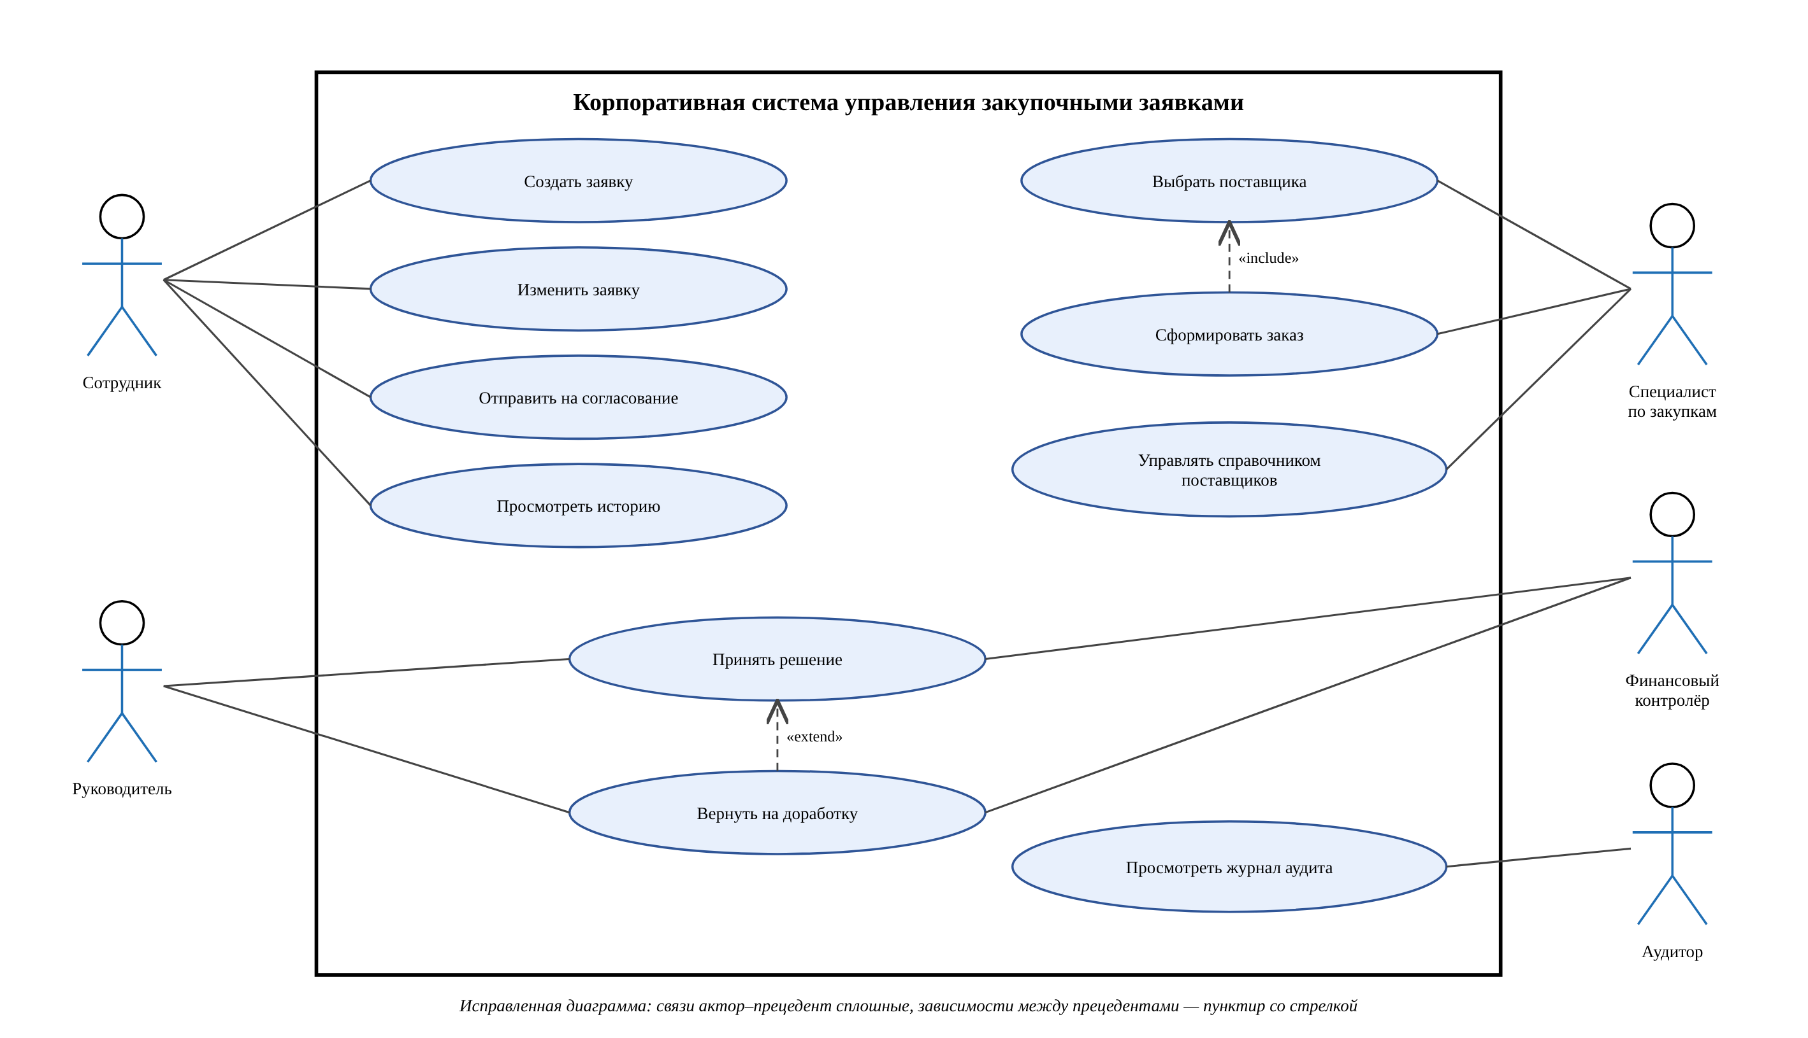
Диаграмма является исходным фрагментом, а не эталонным решением. Необходимо определить недостающую функцию, проверить пунктирные связи и установить, кто имеет право выполнять каждое действие. Вы можете изменить компоновку, если смысл ролей и граница системы сохраняются.
- Укажите, какие пунктирные связи являются ошибочными, и замените их корректными связями.
Анализ и исправление пунктирных связей на диаграмме: 1) Связь «Сотрудник ----> Сформировать заказ» (оранжевый пунктир) является грубой ошибкой: рядовой сотрудник не формирует заказы - это исключительная обязанность Специалиста по закупкам. Связь полностью удаляется.
2) Связь «Принять решение ----> Финансовый контролёр» (пунктир) ошибочна по типу: взаимодействие актора с прецедентом в UML отображается обычной сплошной ассоциацией (линией взаимодействия). Финансовый контролер участвует в согласованиях наравне с Руководителем.
3) Пунктир от жёлтого прецедента к нижнему актору заменяется обычной сплошной ассоциацией: прецедент получает название «Просмотреть журнал аудита», актор — «Аудитор» (см. пункт 2). Дополнительно, помимо исправления пунктира, уточнены связи между прецедентами: «Сформировать заказ» всегда включает выбор контрагента, поэтому между ними добавлена направленная связь <<include>> (от «Сформировать заказ» к «Выбрать поставщика»).
Кроме того, «Создать заявку» и «Изменить заявку» разделены: редактирование не является частью создания. Это либо отдельный прецедент для черновика, либо отношение <<extend>> при возврате заявки на доработку.

- Определите недостающего актора или докажите, что дополнительный актор не требуется.
Недостающий актор системы: В правом нижнем углу диаграммы логично определить актора «Аудитор / Служба безопасности» (или Администратор системы), подключенного к новому прецеденту «Просмотреть журнал аудита» (жёлтый блок исходной диаграммы). Данный актор не участвует в создании заявок и согласовании, но имеет доступ к полному неизменяемому журналу действий для контроля регламента и предотвращения злоупотреблений.

- Добавьте не менее двух вариантов использования, необходимых для полного прохождения процесса.

- Для одного варианта использования укажите предусловие, основной сценарий, альтернативный сценарий и постусловие.
Дополнительные варианты использования (Use Cases): Для полноты бизнес-процесса необходимы как минимум два дополнительных прецедента:
1) «Вернуть заявку на доработку» (акторы: Руководитель, Финансовый контролер) - со сценарием обязательного ввода замечаний.
2) «Управлять справочником поставщиков» (актор: Специалист по закупкам / Администратор) - прецедент заведения поставщиков, проверки их активности и перевода в неактивное состояние.
Объясните своими словами, где проходит граница автоматизируемой системы и какие действия остаются вне неё
Граница автоматизируемой системы (System Boundary) отделяет программно контролируемые функции информационной системы от внешних организационных и физических процессов компании.
Внутри границы системы находятся: аутентификация пользователей, создание и редактирование черновиков заявок, автоматический расчет сумм, проверка корректности реквизитов, маршрутизация согласований между руководителем и финконтролером, блокировка редактирования после отправки, ведение неизменяемого журнала аудита (Approval), проверка активности поставщика при создании заказа и формирование связанного документа PurchaseOrder.
Вне границы системы остаются: реальные физические и финансовые процессы - устные переговоры инициатора с руководством о целесообразности закупки, телефонные торги специалиста по закупкам с поставщиками по скидкам, согласование формулировок бумажного договора, перечисление денег через банковский клиент-банк, а также физическая приемка и разгрузка доставленных товаров на складе предприятия.

5. Дополнение к Заданию№3. Карточка варианта использования, которую необходимо заполнить
Поле | Содержание
Наименование | Согласовать заявку на закупку (Принять решение)
Основной актор | Согласующее лицо (Руководитель подразделения / Финансовый контролер)
Цель актора | Проверить заявку в рамках своей зоны ответственности (производственная обоснованность или наличие бюджета) и зафиксировать официальное решение.
Предусловия | Заявка находится в статусе «На согласовании», содержит >= 1 позицию с валидной стоимостью; согласующий успешно авторизован в системе и имеет права на текущий этап согласования.
Триггер | Согласующий открывает заявку из реестра входящих задач «Ожидают моего решения».
Основной сценарий | 1. Согласующий открывает карточку заявки, изучает назначение закупки, автора, подразделение, спецификацию позиций, цены и общую сумму.  2. Согласующий запрашивает и анализирует историю предыдущих согласований и комментариев (если заявка на повторном согласовании после доработки).  3. Согласующий нажимает экранную кнопку «Одобрить» и при необходимости вводит поясняющий текстовый комментарий.  4. Система создает новую неизменяемую запись Approval с фиксацией ID согласующего, вердикта Approved, даты/времени (UTC) и комментария.  5. Система проверяет текущий этап маршрута: если решение вынес руководитель, заявка передается финконтролеру (статус остается «На согласовании»); если положительное решение вынес финконтролер - заявка переводится в статус «Согласована».  6. Система отправляет уведомление автору заявки; после финального одобрения финансовым контролёром заявка становится доступной специалисту по закупкам для формирования заказа.
Альтернативный сценарий | 3а. Возврат заявки на доработку:  1. Согласующий нажимает «Вернуть на доработку».  2. Система запрашивает обязательный комментарий с перечнем замечаний.  3. Если комментарий пуст, система блокирует действие с сообщением: «Укажите причину возврата на доработку».  4. При введенном комментарии система сохраняет запись Approval (вердикт Returned), переводит заявку в статус «Возвращена на доработку», разблокирует автору возможность редактирования позиций и отправляет ему уведомление с текстом замечаний.  3б. Отклонение заявки:  1. Согласующий нажимает «Отклонить» и указывает причину отказа.  2. Система фиксирует запись Approval (вердикт Rejected), переводит заявку в статус «Отклонена»; дальнейшая работа по заявке блокируется.
Постусловия | Создана неизменяемая запись в таблице Approval; статус заявки актуализирован в соответствии с решением; повторное голосование текущего пользователя на этом этапе заблокировано; событие зафиксировано в аудит-логе.
Связанное бизнес-правило | Решение согласующего не подлежит редактированию или удалению после сохранения; решения «Возвращена на доработку» и «Отклонена» технически не могут быть сохранены без непустого текстового комментария; заказ не может быть сформирован до получения статуса «Согласована».

6. Задание №4. Неполная UML диаграмма классов
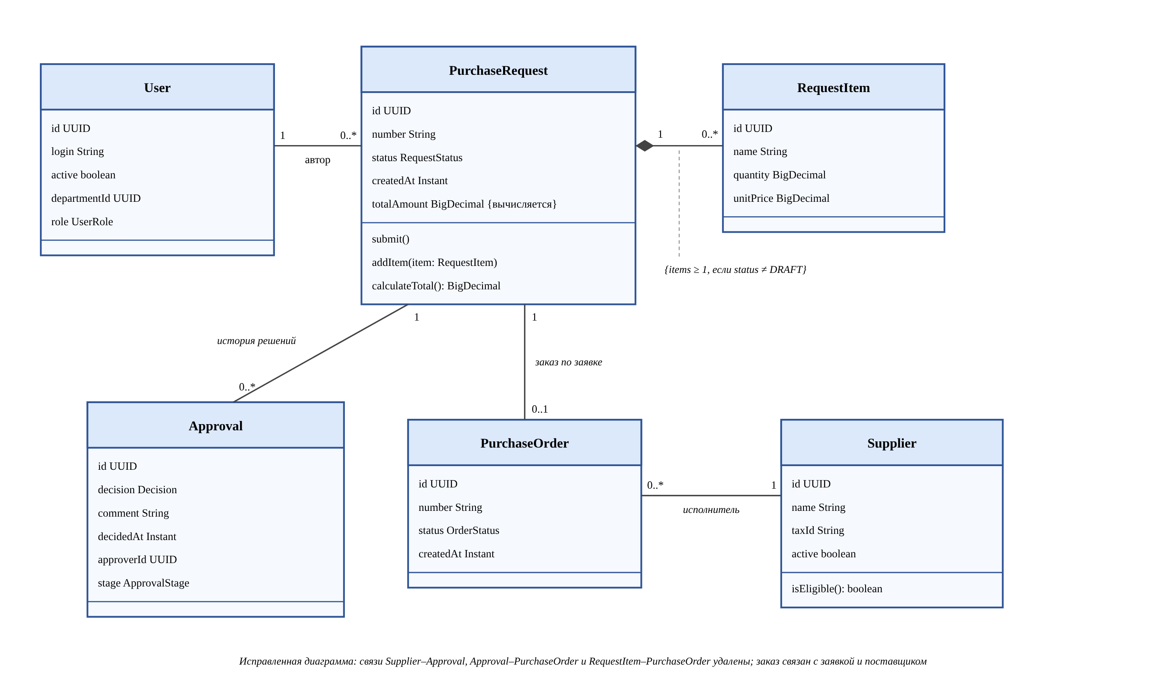
Часть атрибутов и методов пропущена. Часть кратностей заменена знаком вопроса. Оранжевые связи приведены намеренно как сомнительные и должны быть подтверждены либо исправлены. Диаграмма должна описывать предметную область и не должна превращаться в схему контроллеров, DTO и репозиториев.
- Для каждого знака вопроса укажите корректную кратность и объясните её смысл на языке предметной области.
Анализ кратностей со знаком вопроса (?): 1) User (1) --- (0..*) PurchaseRequest: У каждой заявки есть ровно один автор-создатель (1). Пользователь может создать 0, 1 или множество заявок (0..*).
2) PurchaseRequest (1) --- (0..*) RequestItem: в черновике позиций может ещё не быть (0), но начиная с отправки на согласование заявка обязана содержать минимум одну позицию — это закреплено ограничением {items >= 1, если status != DRAFT} (см. инвариант класса). Строка принадлежит строго одной заявке (1).
3) PurchaseRequest (1) --- (0..*) Approval: Заявка накапливает от 0 (в черновике) до нескольких записей согласований в истории (0..*). Запись Approval привязана строго к одной заявке (1).
4) PurchaseRequest (1) --- (0..1) PurchaseOrder: По согласованной заявке создается максимум один действующий заказ (0..1).
5) Supplier (1) --- (0..*) PurchaseOrder: В заказе указывается ровно один выбранный поставщик (1), а один поставщик может участвовать во множестве заказов компании (0..*).
- Найдите не менее двух логически неверных связей и предложите исправление.
Логически неверные связи (оранжевые пунктиры): 1) Supplier ---- Approval («поставщик согласует заявку»): Поставщик - внешнее юридическое лицо, он не имеет доступа к внутреннему согласованию компании. Связь удаляется; поставщик связывается только с PurchaseOrder.
2) Approval ---- PurchaseOrder: Заказ создается на основании утвержденной заявки, а не отдельной записи согласования. Связь удаляется; заказ привязывается к PurchaseRequest.
3) RequestItem ---- PurchaseOrder: Прямая связь строк заявки с заказом в обход заявки нарушает границы агрегата. Заказ связывается с заявкой в целом.

- Добавьте не менее одного атрибута и одного поведения, без которых объектная модель остаётся неполной.
Недостающие атрибуты и поведение сущностей: - User: добавить атрибут departmentId: UUID (привязка к подразделению) и role: UserRole (Author, Manager, FinController, Buyer).
- PurchaseRequest: добавить метод calculateTotal(): BigDecimal (динамический пересчет итоговой суммы) и addItem(item: RequestItem).
- Approval: добавить атрибут approverId: UUID (кто принял решение) и stage: ApprovalStage (Manager, Finance).
- Supplier: добавить метод isEligible(): boolean (проверка active == true).

- Определите, где уместна композиция, а где достаточно обычной ассоциации.
Композиция vs обычная ассоциация: - Композиция (*--->): Между PurchaseRequest и RequestItem. Строка спецификации не имеет самостоятельного смысла вне своей заявки; при удалении черновика заявки все её позиции должны удаляться каскадно.
- Обычная ассоциация: Между PurchaseRequest и User (пользователи существуют независимо от заявок), между PurchaseOrder и Supplier (поставщик - независимый справочник), между PurchaseRequest и PurchaseOrder (заказ - самостоятельный документ).
Сформулируйте инвариант класса PurchaseRequest, который должен быть истинным независимо от конкретного пользовательского интерфейса
Инвариант класса PurchaseRequest выражается через совокупность логических и финансовых условий, которые обязаны оставаться истинными на протяжении всей жизни объекта независимо от UI и клиентского кода:
1. Финансовый инвариант: totalAmount == sum(items.map(i -> i.quantity * i.unitPrice)) && totalAmount >= 0.
Итоговая сумма заявки всегда строго равна сумме произведений цен и количеств всех входящих в неё строк RequestItem (никаких расхождений между шапкой и спецификацией).
2. Структурный инвариант: status != DRAFT ==> (items.size() >= 1 && author != null && departmentId != null).
Заявка в любом статусе, отличном от Черновика, обязана содержать как минимум одну товарную позицию, иметь назначенного автора и подразделение.
3. Инвариант неизменяемости: status in {ON_APPROVAL, APPROVED, ORDERED, REJECTED} ==> items.isReadOnly()==true.
Состав позиций, их количества и цены становятся строго неизменяемыми во всех рабочих статусах после отправки на согласование.

Объясните, почему Approval целесообразно хранить отдельным объектом, а не двумя полями внутри PurchaseRequest
Хранение согласования отдельным объектом (сущностью) Approval, а не двумя простыми полями (например, approverName и decision) внутри класса PurchaseRequest, критически важно по следующим причинам:
1. Многоэтапность процесса: В регламенте участвуют как минимум два независимых лица - руководитель подразделения и финансовый контролер. Простыми полями внутри заявки невозможно отразить два разных решения с независимыми датами и статусами без уродливого дублирования колонок (approver1, approver2).
2. Хранение истории и версионности: При возврате на доработку заявка проходит согласование повторно. Если перезаписывать поля внутри заявки, предыдущие решения и замечания согласующих будут безвозвратно утеряны, что разрушит доказательную базу аудита.
3. Принцип единственной ответственности (SRP) и масштабируемость: Заявка описывает потребность («что и сколько купить»), а Approval - юридический факт принятия решения («кто проверил, когда и с каким вердиктом»). Отдельная таблица позволяет добавлять новые этапы согласования (юристы, безопасность, замдиректора) без изменения структуры таблицы PurchaseRequest.

7. Задание №5. Фрагмент требований, в котором необходимо найти неоднозначности
Ниже приведены формулировки, которые внешне выглядят правдоподобно, но недостаточно точны для реализации. Для каждой строки необходимо написать исправленный вариант так, чтобы программист и тестировщик трактовали требование одинаково.
Исходная формулировка | Исправленная формулировка студента
Пользователь может иногда исправлять заявку после отправки. | Автор заявки имеет право редактировать спецификацию позиций и параметры заявки исключительно в статусах «Черновик» и «Возвращена на доработку». В статусах «На согласовании», «Согласована», «Отклонена» и «Заказ сформирован» редактирование любых атрибутов заявки программно блокируется.
Руководитель должен быстро согласовать заявку. | Согласующее лицо (руководитель подразделения, финансовый контролер) обязано вынести решение по заявке (одобрить, отклонить или вернуть на доработку) в течение 2 рабочих дней (48 часов) с момента поступления заявки на этап. При превышении срока система отправляет напоминание и эскалирует задачу вышестоящему менеджеру.
Система должна надёжно хранить историю. | Все события изменения статусов заявок и вынесения решений фиксируются в неизменяемом журнале аудита (append-only) с фиксацией ID пользователя, точного времени в формате UTC (с точностью до миллисекунд), типа события, старых и новых значений. Изменение и удаление записей аудита на уровне БД запрещены.
Заказ создаётся после проверки заявки. | Создание объекта «Заказ» (PurchaseOrder) разрешено специалисту по закупкам исключительно по заявкам в статусе «Согласована» (оба обязательных этапа успешно пройдены), при этом по одной согласованной заявке разрешается создать не более одного действующего заказа (кратность 1 к 0..1).
Поставщик выбирается из подходящих поставщиков. | Специалист по закупкам выбирает контрагента из системного реестра Supplier, при этом обязательным системным критерием доступности является признак active == true (действующий юридический статус, отсутствие блокировки СБ).

8. Проверка согласованности моделей
Одна и та же бизнес-возможность должна прослеживаться через несколько представлений системы. Заполните таблицу трассируемости и показывает, что вариант использования имеет опору в объектной модели и структуре хранения данных.
Бизнес-возможность | Use Case | Класс или классы | Контрольное правило
Создание заявки | Создать заявку | PurchaseRequest, RequestItem | Заявка создается в статусе DRAFT; количество позиций >= 1; unitPrice > 0, quantity > 0; totalAmount рассчитывается автоматически как сумма строк.
Согласование | Согласовать заявку / Принять решение | Approval, PurchaseRequest | Решение фиксируется отдельной неизменяемой записью Approval; при возврате на доработку или отклонении обязателен комментарий; статус меняется по маршруту.
Формирование заказа | Сформировать заказ | PurchaseOrder, PurchaseRequest, Supplier | Доступно только при статусе заявки «Согласована»; поставщик обязан иметь active == true; создается не более 1 заказа на заявку (частичный уникальный индекс по purchase_request_id среди неотменённых заказов).
Возврат на доработку | Вернуть заявку на доработку | PurchaseRequest, Approval | Статус заявки меняется на «Возвращена на доработку»; автору открывается доступ на редактирование; замечания согласующего сохраняются в Approval.

9. Контрольные ситуации, на которых необходимо проверить собственное решение
- Сотрудник создаёт заявку без единой позиции и пытается отправить её на согласование.
- Руководитель возвращает заявку, но не вводит комментарий.
- Финансовый контролёр принимает решение по заявке, по которой решение уже было зафиксировано ранее.
- Специалист по закупкам пытается сформировать заказ до завершения обязательного согласования.
- Для одной заявки два пользователя почти одновременно пытаются сформировать два заказа.
- Поставщик был выбран, а затем стал неактивным до момента формирования заказа.
Выберите две контрольные ситуации и опишите, на каком уровне должна быть остановлена каждая ошибка. Укажите прикладная логика, транзакция, ограничение БД либо сочетание механизмов
Выбраны две ключевые контрольные ситуации:
1. Ситуация: «Для одной заявки два пользователя почти одновременно пытаются сформировать два заказа (состояние гонки/race condition)».
Уровень остановки ошибки: Сочетание транзакции и ограничения базы данных.
- Прикладной уровень и транзакция: Метод создания заказа выполняется в транзакции с уровнем изоляции READ COMMITTED и использует оптимистическую блокировку через версионирование заявки (@Version в сущности PurchaseRequest). Первый успешно завершивший метод переводит заявку в статус «Заказ сформирован» и инкрементирует версию. Второй параллельный запрос при попытке фиксации обнаруживает изменившуюся версию и выбрасывает OptimisticLockException с откатом транзакции.
- Уровень базы данных (гарантированный рубеж): В таблице purchase_order на внешний ключ purchase_request_id накладывается частичный уникальный индекс: CREATE UNIQUE INDEX ux_order_request ON purchase_order (purchase_request_id) WHERE status <> 'CANCELLED'. Он не даёт иметь два действующих заказа по одной заявке, но допускает новый заказ после отмены старого. Даже если бы оба запроса проскочили уровень сервиса, СУБД отклонит вставку второго заказа с ошибкой нарушения уникальности (в Java она приходит как ConstraintViolationException).
2. Ситуация: «Руководитель возвращает заявку, но не вводит комментарий» (то же правило действует и для отклонения).
Уровень остановки ошибки: Сочетание прикладной логики и ограничения базы данных.
- Прикладной уровень (сервисный слой): Метод сервиса проверяет входные параметры: if ((decision == Decision.RETURNED || decision == Decision.REJECTED) && (comment == null || comment.isBlank())) throw new IllegalArgumentException("При возврате или отклонении заявки комментарий обязателен");. Клиентский интерфейс подсвечивает обязательное поле и блокирует кнопку подтверждения.
- Уровень базы данных: В таблице approval создается декларативное проверочное ограничение CHECK (decision NOT IN ('RETURNED', 'REJECTED') OR (comment IS NOT NULL AND length(trim(comment)) > 0)). Это гарантирует, что неполноценная запись не попадет в базу даже при прямом обращении через API.

10. Итоговые формулировки студента
Этот раздел заполняется после завершения диаграмм. Здесь нельзя повторять условие задания. Необходимо кратко зафиксировать собственные проектные решения и показать их взаимную согласованность.
Какая сущность является центральной в разработанной модели и почему
Центральной сущностью разработанной модели является PurchaseRequest (Закупочная заявка). Она выступает корнем агрегата (Aggregate Root) предметной области. Вокруг заявки замыкаются все ключевые процессы: инициация закупки сотрудником подразделения, композиционное владение товарными позициями RequestItem, накопление исторического журнала согласований Approval и рождение итогового заказа PurchaseOrder. Именно PurchaseRequest инкапсулирует бизнес-статусы, управляет переходами жизненного цикла, гарантирует расчет финансовой суммы и обеспечивает целостность всех связанных с закупкой данных.

Какое бизнес-правило оказалось самым важным для целостности данных и каким механизмом оно обеспечено
Самым важным бизнес-правилом является: «Неизменяемость состава и стоимости позиций заявки после её отправки на согласование, а также жесткое ограничение на формирование не более одного действующего заказа по согласованной заявке».
Какими механизмами обеспечено: Правило обеспечивается тремя эшелонами контроля:
1. Конечным автоматом (FSM) в сервисе заявок, который блокирует методы изменения позиций при статусах, отличных от Черновика и Доработки.
2. Оптимистической блокировкой (@Version) в транзакциях при смене статусов и генерации заказов.
3. Ограничениями целостности реляционной СУБД: внешними ключами с запретом каскадного удаления для согласований и частичным уникальным индексом по purchase_request_id (только для неотменённых заказов) в таблице заказов.

Какое исходное решение в неполной модели вы изменили сильнее всего и по какой причине
В исходной схеме присутствовала абсурдная связь «поставщик согласует заявку», а само согласование связывалось напрямую с заказом в обход самой заявки. Поставщик — это внешнее юрлицо (контрагент), он в принципе не может участвовать во внутреннем согласовании компании. Поэтому я полностью отвязал поставщика от блока согласований и связали его напрямую с заказом PurchaseOrder как исполнителя с обязательной проверкой признака active == true

Сформулируйте итоговый вывод по работе в пяти или семи содержательных предложениях
В этой работе я разобрал предложенную систему закупок и исправил ошибки, которые были заложены в исходных схемах. Я четко разграничил права пользователей, чтобы обычный сотрудник мог только составлять заявку, а заказы поставщикам оформлял исключительно специалист по закупкам. Движение заявки по этапам настроено так, чтобы после отправки на проверку автор больше не мог менять список товаров или их стоимость. В схемах я убрал явные нестыковки — например, убрал поставщика из согласования, так как сторонняя компания не должна одобрять наши внутренние документы. Все решения и замечания проверяющих теперь сохраняются отдельным списком, поэтому история проверок не затирается даже после возвратов на доработку. Также были добавлены правила защиты от случайных ошибок, которые не позволят отправить пустую заявку или случайно оформить два одинаковых заказа на одну и ту же закупку.

11. Ключевые вопросы защиты
- Почему статус заявки нельзя рассматривать как свободно редактируемую строку?
Ответ: Статус управляет всей бизнес-логикой и матрицей прав доступа (кто может менять поля, кому назначена задача, можно ли сформировать заказ). Свободная строка приведет к невалидным данным, опечаткам и хаосу в процессах. Статус обязан быть строго типизированным перечислением (Enum) в рамках детерминированного конечного автомата (FSM).
- Почему история согласований должна быть отделена от текущего статуса заявки?
Ответ: Статус отражает текущее состояние («на согласовании», «согласована»), тогда как история (Approval) - это юридически значимый хронологический журнал всех решений (кто согласовал, когда, с каким вердиктом и замечаниями). Хранение решений внутри заявки приводило бы к затиранию предыдущих записей при повторных кругах согласования после доработки.
- Какая ошибка возникнет, если связь заявки и позиций будет моделироваться как необязательная после отправки?
Ответ: В согласование сможет уйти пустая заявка с нулевой суммой. Это приведет к бессмысленной трате времени согласующих, ошибкам в финансовых расчетах и попытке специалиста по закупкам выставить поставщику заказ без номенклатуры.
- Какие бизнес-правила целесообразно закрепить ограничениями базы данных, а какие оставить в сервисном слое?
Ответ: В БД закрепляются критические инварианты целостности: NOT NULL, CHECK (quantity > 0 AND unit_price > 0), частичный уникальный индекс по purchase_request_id для неотменённых заказов, каскадное удаление позиций черновика. В сервисном слое реализуется гибкая динамическая логика: маршрутизация задач, отправка email-уведомлений, проверка лимитов бюджетов через внешние API и эскалация по тайм-аутам.
- Как предотвратить создание двух заказов по одной заявке при параллельных запросах?
Ответ: Связкой двух уровней: на уровне приложения - транзакции с оптимистической блокировкой (@Version в сущности PurchaseRequest), а на уровне базы данных - частичный уникальный индекс по purchase_request_id (WHERE status <> 'CANCELLED') в таблице заказов, который гарантированно отклонит второй одновременный запрос.
- Почему блокировка пользователя не должна разрушать исторические данные?
Ответ: Увольнение или блокировка сотрудника не отменяет созданные им ранее заявки и вынесенные согласования - это официальные документы компании. Физическое удаление пользователя сломало бы внешние ключи в истории. Поэтому используется мягкое отключение (active = false).
- Каким образом одна бизнес-возможность прослеживается от Use Case до таблиц базы данных?
Ответ: Через сквозную трассируемость: Use Case определяет намерение актора -> Сервисный метод инкапсулирует сценарий -> Доменная модель реализует бизнес-правила и методы сущностей -> Реляционная таблица и DDL-ограничения обеспечивают персистентность данных.
- Как изменится модель, если разрешить частичные поставки или несколько поставщиков по одной заявке?
Ответ: Связь между заявкой и заказом изменится с 1-к-1 на 1-ко-многим (1 к 0..*). В модели появится отдельная сущность строк заказа (OrderItem), которая будет ссылаться на строку заявки (RequestItem) и хранить заказанное количество (orderedQuantity <= remainingQuantity). У заявки появится статус «Частично заказана».

